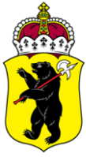

ЯРОСЛАВСКАЯ ОБЛАСТНАЯ ДУМА

Д Е П У Т А Т
ЯРОСЛАВСКОЙ ОБЛАСТНОЙ ДУМЫ
седьмого созыва (2018-2023)

«____» _________________20___Г. №____________

Ярославская областная Дума

В соответствии со статьей 27 Устава Ярославской области вносим проект закона Ярославской области «О внесении изменений в Закон Ярославской области «Об Уполномоченном по правам ребенка в Ярославской области».

Приложение: на листах в 1 экз.

Калганов А.В., Александрычев Н.А., Бобков В.С., Мардалиев Э.Я.,
Капралов А.А., Бирук Н.И., Исаев П.В.

